Тема № 6. Биологически-активные добавки. Анализ ассортимента. Хранение. Реализация. Документы, подтверждающие качество.

БАД – это композиции натуральных или идентичных натуральным биологически активных веществ, предназначенных для непосредственного приема с пищей или введения в состав пищевых продуктов с целью обогащения рациона отдельными пищевыми БАД из растительного, животного или минерального сырья, а также химическими или биологически активными веществами и их комплексами
- БАД- нутрицевтики – это биологически активные добавки к пище, применяемые для коррекции химического состава пищи человека. Они содержат незаменимые пищевые вещества: витамины, полинасыщенные жирные кислоты, макро- и микроэлементы, пищевые волокна, другие пищевые вещества.
БАД – нутрицевтики восполняют дефицит эссенциальных пищевых веществ, улучшают обмен веществ, укрепляют иммунитет, способствуют адаптогенному эффекту к неблагоприятным факторам внешней среды. БАД-парафармацевтики – это биологически активные добавки к пище, применяемые для профилактики, вспомогательной терапии и поддержки в физиологических границах функциональной активности органов и систем. Следует знать, что пока неизвестна физиологическая потребность в них взрослого человека, а у многих БАД вообще не идентифицированы действующие вещества. В связи с этим применение БАД – парафармацевтиков может привести к неадекватным реакциям организма человека.
- Парафармацевтики – содержат компоненты растительного, животного, минерального или другого происхождения, способные оказывать регулирующие влияние на функции отдельных органов и систем организма человека (органические кислоты, гликозиды, алкалоиды, дубильные вещества, биофлавоноиды и др.).
К числу основных физиологических функций БАД относят регуляцию жирового, углеводного, белкового и минерального обмена, активацию ферментных систем, антиоксидантную защиту, обеспечение процессов клеточного дыхания, поддержание электролитного баланса и кислотно-щелочного равновесия, регуляцию репродуктивной функции и иммунной активности, свертываемости крови, возбудимости миокарда и сосудистого тонуса, нервной деятельности и биотрансформации ксенобиотиков и др.
БАД не должны содержать сильнодействующие, наркотические и ядовитые вещества, а также растительное сырье, не применяемое в медицинской практике и не используемое в питании. Кроме того, не допускается в производстве БАД использовать растительное сырье и продукцию животноводства, полученные с применением генной инженерии. БАД выпускаются в виде экстрактов, настоев, бальзамов, порошков, сухих и жидких концентратов, сиропов, таблеток, капсул и др. форм.
- Эубиотики (пробиотики) - биологически активные добавки к пище, в состав которых входят живые микроорганизмы и (или) их метаболиты, оказывающее нормализующее воздействие на состав и биологическую активность микрофлоры пищеварительного тракта.
- Пробиотики — живые бактерии — микроорганизмы, которые обитают в организме человека и положительно влияют на его жизнедеятельность. Пробиотиковые препараты содержат различные штаммы бактерий.
- Пребиотики – вещества растительного происхождения, способствующее жизнедеятельности и лучшему размножению микроорганизмов ЖКТ.
- Симбиотики - комбинированные препараты, в которые входят пробиотики и пребиотики.

Анализ ассортимента БАДов:
- Глицин- таблетки подъязычные, 1 табл. 100 мг
Фармако - терапевтическая группа- Метаболическое средство
Применение :
- сниженная умственная работоспособность.
- стрессовые ситуации – психоэмоциональное напряжение (в период экзаменов, конфликтных и т.п. ситуациях).
- девиантные формы поведения детей и подростков.
- различные функциональные и органические заболевания нервной системы сопровождающиеся повышенной возбудимостью, эмоциональной нестабильностью, снижением умственной работоспособности и нарушением сна: неврозы, неврозоподобные состояния и вегето-сосудистая дистония, последствия нейроинфекций и черепно-мозговой травмы, перинатальные и другие формы энцефалопатий (в т.ч. алкогольного генеза).
- ишемический инсульт.
Хранение- В сухом защищенном от света месте при температуре не выше 25⁰ С.Хранить в недоступном для детей месте.

Условия отпуска из аптек - без рецепта

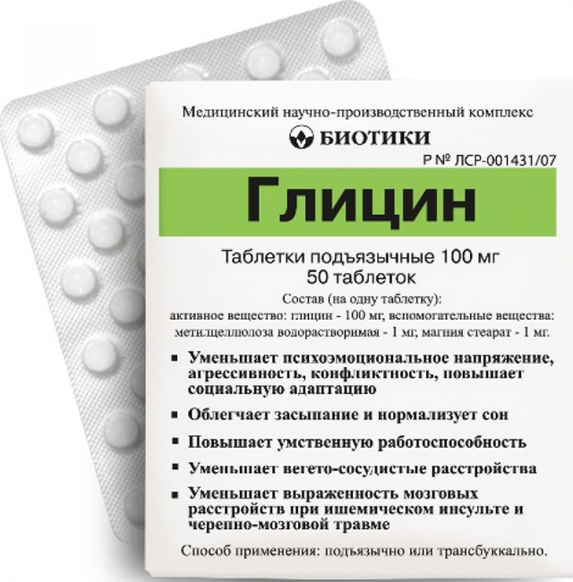
Рис.1-Глицин

- Атероклефит-Био-1 капс. 250мг.
Фармако-терапевтическая группа - Гиполипидемическое средство растительного происхождения.
Применение: Гиперлипидемия IIа типа по Фредриксону, слабовыраженная.
Хранение - при температуре не выше 25°С. Хранить в недоступном для детей месте.

Условия отпуска из аптек - без рецепта
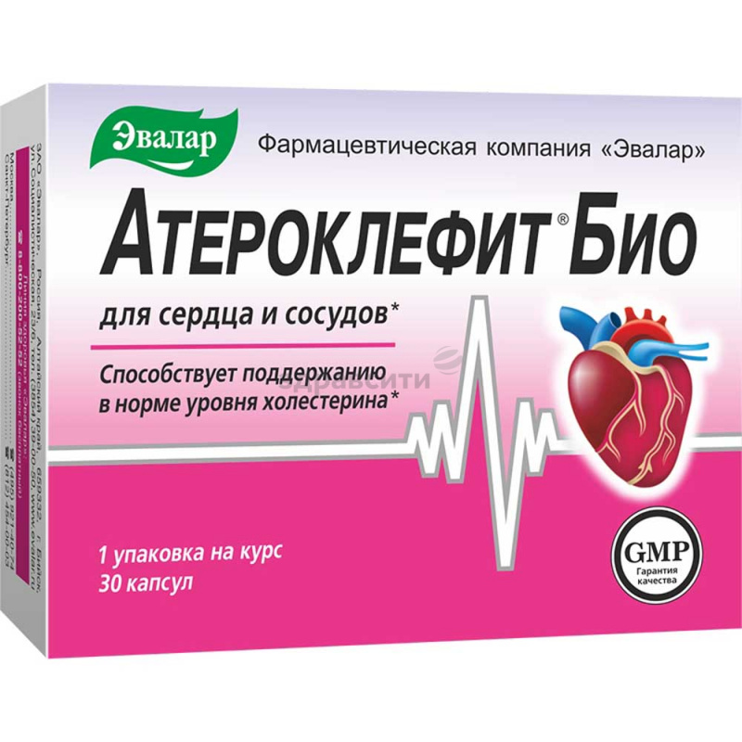
Рис.2- Атероклефит-Био

3.Цинк+витамин С, 1 табл. 0,27г
Фармако - терапевтическая группа - пищеварительный тракт и обмен веществ. Витамины. Аскорбиновая кислота, включая комбинации с другими препаратами.
Применение: в период сезонных эпидемий гриппа и простуды
Хранение- При температуре не выше 25°С. Хранить в недоступном для детей месте

Условия отпуска из аптек - без рецепта

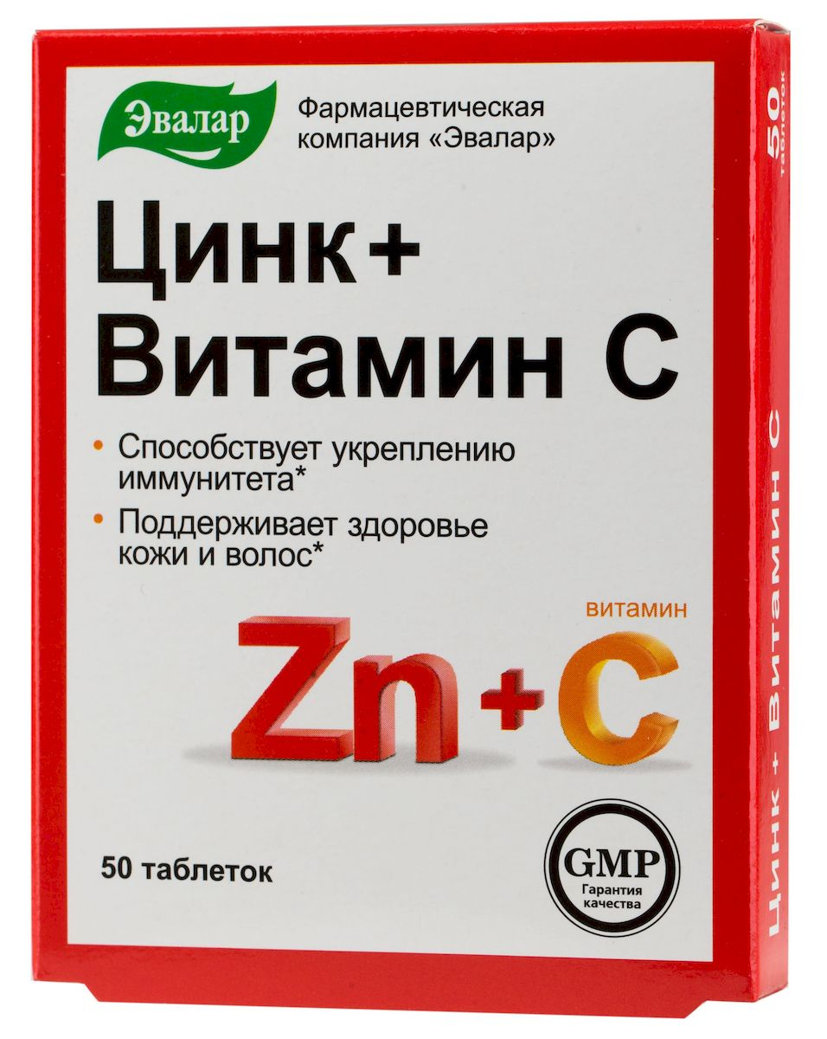
Рис.3-Цинк+витамин С

В соответствии с СанПиН 2.3.2.1290-03 « Гигиенические требования к организации производства и оборота биологически активных добавок к пище (БАД)»
- Упаковка БАД должна обеспечивать сохранность и обеспечивать качество БАД на всех этапах оборота.
- При упаковке БАД должны использоваться материалы, разрешенные для использования в установленном порядке для контакта с пищевыми продуктами или лекарственными средствами.
- Требования к информации, нанесенной на этикетку БАД, устанавливаются в соответствии с действующими законодательными и нормативными документами, регламентирующими вынесение на этикетку информации для потребителя.
- Информация о БАД должна содержать:
- наименования БАД, и в частности:
- товарный знак изготовителя (при наличии);
- обозначения нормативной или технической документации, обязательным требованиям которых должны соответствовать БАД (для БАД отечественного производства и стран СНГ);
- состав БАД, с указанием ингредиентного состава в порядке, соответствующем их убыванию в весовом или процентном выражении;
- сведения об основных потребительских свойствах БАД;
- сведения о весе или объеме БАД в единице потребительской упаковки и весе или объеме единицы продукта;
- сведения о противопоказаниях для применения при отдельных видах заболеваний;
- указание, что БАД не является лекарством;
- дата изготовления, гарантийный срок годности или дата конечного срока реализации продукции;
- условия хранения;
- информация о государственной регистрации БАД с указанием номера и даты;
- место нахождения, наименование изготовителя (продавца) и место нахождения и телефон организации, уполномоченной изготовителем (продавцом) на принятие претензий от потребителей.
- Информация, предусмотренная настоящей статьей, доводится до сведения потребителей в любой доступной для прочтения потребителем форме.
- Использование термина "экологически чистый продукт" в названии и при нанесении информации на этикетку БАД, а также использование иных терминов, не имеющих законодательного и научного обоснования, не допускается.

ТР ТС 021/2011 Технический регламент Таможенного союза "О безопасности пищевой продукции"

Требования к маркировке пищевой продукции:

Маркировка пищевой продукции должна соответствовать требованиям технического регламента Таможенного союза, устанавливающего требования к пищевой продукции в части ее маркировки, и (или) соответствующим требованиям технических регламентов Таможенного союза на отдельные виды пищевой продукции.
Пищевая продукция, прошедшая оценку (подтверждение) соответствия, должна маркироваться единым знаком обращения продукции на рынке государств - членов Таможенного союза, если иное не установлено техническими регламентами Таможенного союза на отдельные виды пищевой продукции, за исключением пищевой продукции непромышленного изготовления, производимой гражданами в домашних условиях, в личных подсобных хозяйствах или гражданами, занимающимися садоводством, огородничеством, животноводством, и, предназначенной для выпуска в обращение на таможенной территории Таможенного союза, и пищевой продукции, реализуемой на предприятиях питания(общественно гопитания).
Маркировка единым знаком обращения продукции на рынке государств - членов Таможенного союза неупакованной пищевой продукции наносится на товаросопроводительные документы, если иное не установлено техническими регламентами Таможенного союза на отдельные виды пищевой продукции.

Пиктограммы и символы наносимые на маркировку упаковки БАДов
Рис.54-для пищевой продукции
Рис.55-Петля Мёбиуса

Знак вторичной переработки «Петля Мебиуса» означает, что упаковка товара частично или полностью сделана из переработанного сырья либо пригодна для последующей переработки

СанПиН 2.3.2.1290-03 Гигиенические требования к организации производства и оборота биологически активных добавок к пище (БАД)

Требования к хранению БАД:
1. Организации, занимающиеся хранением БАД, должны быть оснащены в зависимости от ассортимента:
· стеллажами, поддонами, подтоварниками, шкафами для хранения БАД;
· холодильными камерами (шкафами) для хранения термолабильных БАД;
· средствами механизации для погрузочно-разгрузочных работ (при необходимости);
· приборами для регистрации параметров воздуха (термометры, психрометры, гигрометры).
Термометры, гигрометры или психрометры размещаются вдали от нагревательных приборов, на высоте 1,5-1,7 м от пола и на расстоянии не менее 3 м от двери. Показатели этих приборов ежедневно регистрируются в специальном журнале. Контролирующие приборы должны проходить метрологическую поверку в установленные сроки.
2. Каждое наименование и каждая партия (серия) БАД хранятся на отдельных поддонах.
На стеллажах, шкафах, полках прикрепляется стеллажная карта с указанием наименования БАД, партии (серии), срока годности, количества единиц хранения.
3. БАД следует хранить с учетом их физико-химических свойств, при условиях, указанных предприятием-производителем БАД, соблюдая режимы температуры, влажности и освещенности.
4. В случае, если при хранении, транспортировке БАД допущено нарушение, приведшее к утрате БАД соответствующего качества и приобретению ими опасных свойств, граждане, индивидуальные предприниматели и юридические лица, участвующие в обороте БАД, обязаны информировать об этом владельцев и получателей БАД. Такие БАД не подлежат хранению и реализации, направляются на экспертизу.

Сертификация БАД.
Для реализации пищевых БАД в соответствии с санитарными правилами СанПиН 2.3.2. 1290-03 пункт 7.4. необходимо свидетельство о государственной регистрации БАД и удостоверение о качестве и безопасности. Сертификат соответствия не требуется, так как пищевые БАДы не подпадают под обязательную сертификацию соответствия. Однако, большинство производителей и импортеров БАД, проводят добровольную сертификацию своей продукции.. Это связано с большим количеством контрафактных, низкокачественных БАД, не имеющих сертификатов соответствия. Поэтому покупатели чаще выбирают те средства, которые имеют официальное подтверждение качества, то есть оформленный сертификат. А по закону о защите прав потребителей, они имеют право требовать вышеуказанные документы, поэтому необходимо, чтобы в местах продаж имелись заверенные в установленном законодательством порядке копии вышеуказанных документов.

Требования к реализации БАД
1. Розничная торговля БАД осуществляется через аптечные учреждения (аптеки, аптечные магазины, аптечные киоски и др.), специализированные магазины по продаже диетических продуктов, продовольственные магазины (специальные отделы, секции, киоски).
2. При размещении и устройстве помещений для реализации БАД следует руководствоваться требованиями действующих санитарных правил и других нормативных документов для аптечных учреждений и организаций торговли.
3. Реализуемые БАД должны соответствовать требованиям, установленным нормативной и технической документацией.
4. Розничная продажа БАД осуществляется только в потребительской упаковке.
5. Маркировочный ярлык каждого тарного места с указанием срока годности, вида продукции следует сохранять до окончания реализации продукта.
6. Не допускается реализация БАД:
· не прошедших государственной регистрации;
· без удостоверения о качестве и безопасности;
· не соответствующих санитарным правилам и нормам;
· с истекшим сроком годности;
· при отсутствии надлежащих условий реализации;
· без этикетки, а также в случае, когда информация на этикетке не соответствует согласованной при государственной регистрации;
· при отсутствии на этикетке информации, наносимой в соответствии с требованиями действующего законодательства.
7. Решение об утилизации или уничтожении принимается в соответствии с Положением о проведении экспертизы некачественных и опасных продовольственного сырья и пищевых продуктов, их использования или уничтожения, утвержденным постановлением Правительства Российской Федерации.
8. Изъятая продукция до ее использования, утилизации или уничтожения подлежит хранению в отдельном помещении (шкафу), на особом учете, с точным указанием ее количества. Ответственность за сохранность этой продукции несет владелец.
9. В случае окончания срока действия Регистрационного удостоверения допускается реализация БАД с неистекшим сроком годности при наличии документов, подтверждающих дату выпуска в период действия Регистрационного удостоверения.

Требования к обороту БАД. Требования к упаковке БАД и информации, нанесенной на этикетку в соответствии с Санитарно-эпидемиологические правила и нормативы СанПиН 2.3.2.1290-03:
1. Упаковка БАД должна обеспечивать сохранность и обеспечивать качество БАД на всех этапах оборота.
2. При упаковке БАД должны использоваться материалы, разрешенные для использования в установленном порядке для контакта с пищевыми продуктами или лекарственными средствами.
3. Требования к информации, нанесенной на этикетку БАД, устанавливаются в соответствии с действующими законодательными и нормативными документами, регламентирующими вынесение на этикетку информации для потребителя.
4. Информация о БАД должна содержать: ·наименования БАД, и в частности: ·товарный знак изготовителя (при наличии); ·обозначения нормативной или технической документации, обязательным требованиям которых должны соответствовать БАД (для БАД отечественного производства и стран СНГ); ·состав БАД, с указанием ингредиентного состава в порядке, соответствующем их убыванию в весовом или процентном выражении; ·сведения об основных потребительских свойствах БАД; ·сведения о весе или объеме БАД в единице потребительской упаковки и весе или объеме единицы продукта; ·сведения о противопоказаниях для применения при отдельных видах заболеваний; ·указание, что БАД не является лекарством; ·дата изготовления, гарантийный срок годности или дата конечного срока реализации продукции; ·условия хранения; ·информация о государственной регистрации БАД с указанием номера и даты; ·место нахождения, наименование изготовителя (продавца) и место нахождения и телефон организации, уполномоченной изготовителем (продавцом) на принятие претензий от потребителей.
5. Информация, предусмотренная настоящей статьей, доводится до сведения потребителей в любой доступной для прочтения потребителем форме.
6. Использование термина «экологически чистый продукт» в названии и при нанесении информации на этикетку БАД, а также использование иных терминов, не имеющих законодательного и научного обоснования, не допускается.

Тема № 7. Минеральные воды. Анализ ассортимента. Хранение. Реализация.

Минеральные воды – это природные воды, являющиеся продуктом сложных геохимических процессов. Воды, содержащая в своем составе растворённые соли, микроэлементы, а также некоторые биологически активные компоненты.
Современная классификация минеральных вод:
- По степени минерализации:
- пресные (минерализация до 1 г на дм³ включительно);
- слабоминерализованные (минерализация более 1 до 2 г на дм³ включительно);
- маломинерализованные (минерализация более 2 до 5 г на дм³ включительно);
- среднеминерализованные (более 5 до 10 г на дм³ включительно);
- высокоминерализованные (более 10 до 15 г на дм³ включительно)
2.По химическом составу:
- Гидрокарбонатные
- Хлоридные
- Сульфатные
- Смешанные
- Биологически активные
- Газированные

3.По наличию газов и специфических элементов:
- Углекислые
- Сульфидные (сероводородные)
- Азотные
- Бромистые
- Йодистые
- Железистые
- Мышьяковистые
- Кремниевые
- Радиоактивные (радоновые)
4.По температуре выхода из источника:
- Холодные (до 20 °С)
- Тёплые (20—37 °С)
- Горячие (термальные, 37—42 °С)
- Очень горячие (высокотермальные, от 42 °С и выше).
5.По применению:
- Лечебные воды с минерализацией от 10 до15 г/куб.дм или менее, если они содержат ионы мышьяка, бора и т.д.Среди лечебных вод есть универсальные, которые могут быть применены при различных заболеваниях органов пищеварения и нарушениях обмена веществ (Боржоми, Ессентуки), и воды с сугубо специфическим действием (например, специфические слабительные и т. п.).
- Лечебно-столовые воды с минерализацией от 1 до 10 г/куб. дм или меньше, содержащие биологически активные микрокомпоненты, массовая концентрация которых не ниже бальнеологических норм. Лечебно-столовые воды применяются как лечебное средство при курсовом назначении и не систематически в качестве столового напитка.
- Столовые минеральные воды - это слабоминерализованные воды (до 1 г/куб. дм), практически не имеющие лечебного значения, но обладающие приятными вкусовыми качествами. Реализуются через торговую сеть.
- Для наружных процедур применяются минеральные воды с минерализацией от 15 г/куб. дм и выше (до 100-200 г/куб. дм).

Таблица№2.
Анализ ассортимента минеральных вод
Название воды | Вид минерализации | Хим.с-в. Минерализации. Скважины. | Назначение
1.Донат  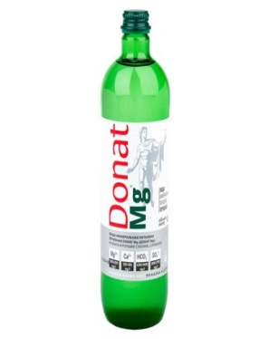 | Лечебная.  Газированная. | Общая минерализация 13,0 – 13,3 г/л гидрокарбонатная сульфатная магниево-натриевая. Катионы: магний (Mg2+) 950-1100 мг/л натрий (Na+) 1200-1600 мг/л кальций (Ca2+) 340-420 мг/л Анионы: гидрокарбонаты (HCO3-) 7400-7900 мг/л сульфаты (SO42-) 2200-2600 мг/л хлориды (Cl-) 55-63 мг/л.  Из источников Рогашка Слатина в Словении. | Очищение организма, Сахарный диабет, Подагра, Запор, Ожирение, Гастрит, изжога, Язва желудка, язва двенадцатиперстной кишки, Хронический гепатит, панкреатит, холецистит, Оксалурия и фосфатурия, Рефлюкс (ГЭРБ), Дефицит магния.
2. Ессентуки 17  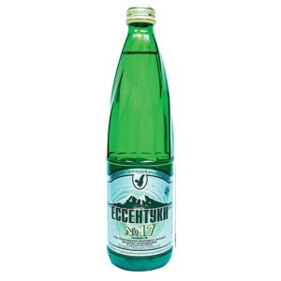 | Лечебная.  Газированная. | Лечебная хлоридно-гидрокарбонатная натриевая, борная (соляно-щелочная) природная питьевая минеральная вода высокой минерализации.  Минерализация: высокая 10—14 г/л. Гидрокарбонат (HCO3-): 4900—6500. Сульфат (SO42-): менее 25. Хлорид (Cl-): 1700—2800. Кальций (Ca2+): 50—200. Магний (Mg2+): менее 15. Натрий+Калий (K++Na+): 2700—4000 Борная кислота (H3BO3): 40—90; Углекислота: 500—2350. Основной источник — скважины № 17-бис, 36-бис, 46 Ессентукского месторождения Кавказских Минеральных Вод, в городе-курорте Ессентуки, Ставропольского края | хронические гастриты, неосложненная язвенная болезнь, болезни оперированного желудка; хронические заболевания печени и желчевыводящих путей; гепатиты, холециститы, неосложненная желчекаменная болезнь, постхолецистэктомические синдромы;  хронические панкреатиты;  синдром функциональной диспепсии;  синдром раздраженной кишки;  болезни обмена веществ, сахарный диабет, подагра, мочекислый диатез, ожирение; хронические болезни почек
3. Боржоми  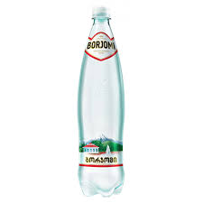 | Лечебно-столовая. Газированная. | HCO₃⁻ 3500—5000  SO₄²⁻ менее 10  Cl⁻ 250—500  Ca₂₊ 20—150  Mg²⁺ 20—150  Na⁺ 1000—2000  K⁺ 15-45  Минерализация 5,0-7,5  В состав воды входят фтор и свободная углекислота 0.34-0.42%.Природная температура изливающейся воды 28-33 °С. Вода добывается непосредственно из артезианских скважин №25, №38, №41, №59 глубиной от 200 до 1500м Боржомского месторождения минеральной воды, расположенного на окраине Боржомского национального парка в горах Грузии. | при сахарном диабете, заболеваниях суставов и соединительной ткани, высоких физических нагрузках, работе в жарком климате или при высоких температурах, а также для населения высокогорных районов, людей на низкокалорийных диетах или с дефицитом веса. Кроме того, эта минеральная вода с давних времен использовалась при хроническом гастрите, язвенной болезни желудка и двенадцатиперстной кишки, хронических заболеваниях печени и желчевыводящих путей, желчнокаменной болезни, мочекаменной болезни, воспалительных заболеваниях мочевыводящих путей и заболеваниях дыхательных путей.

Контроль качества минеральных вод
Качественный состав питьевых минеральных вод по химическим показателям должен соответствовать требованиям ГОСТа.
Установлены предельно допустимые концентрации следующих компонентов: нитраты, нитриты, свинец, селен, мышьяк, фтор, фенолы, радий.
Органолептические показатели:
1) внешний вид – минеральные воды должны быть прозрачными, без посторонних включений, возможно с незначительным естественным осадком минеральных солей;
2) цвет – бесцветная жидкость или с оттенком от желтоватого до зеленоватого;
3) вкус и запах характерные для комплекса растворенных в воде веществ.
Перед розливом в бутылки минеральная вода подвергается контролю по санитарно-микробиологическим показателям (проверка со держания некоторых микроорганизмов).В ходе технического осмотра проверяется герметичность укупорки и полнота налива 10 бутылок.

ГОСТ Р 54316-2011 Воды минеральные природные питьевые. Общие технические условия (с Поправками, с Изменениями N 1, 2, 3, 4, 5)
Потребительскую тару с минеральной водой маркируют по [16], ГОСТ Р 51074 с нанесением следующей информации:
-наименования продукта;
- указания степени насыщения двуокисью углерода - газированная или негазированная;
- наименования группы минеральной воды;
- номера скважины (скважин) и, при наличии, наименования месторождения (участка месторождения) или наименования источника;
- наименования и местонахождения (адреса) изготовителя и организации в Российской Федерации, уполномоченной изготовителем на принятие претензий от потребителей на ее территории (при наличии), ее телефона, а также, при наличии, факса, адреса электронной почты;
объема, л;
товарного знака изготовителя (при наличии);
-назначения воды (столовая, лечебная, лечебно-столовая);
-минерализации, г/л;
-условий хранения;
-даты розлива;
-срока годности;
- основного ионного состава и при наличии массовой концентрации биологически активных компонентов, мг/л;
- медицинских показаний по применению (для лечебных и лечебно-столовых вод) в соответствии с приложением В;
- обозначения документа, в соответствии с которым изготовлена минеральная вода;
- информации о подтверждении соответствия.
Наименование природной минеральной воды, которое представляет собой или содержит современное или историческое, официальное или неофициальное, полное или сокращенное название городского или сельского поселения, местности или другого географического объекта, природные условия которого исключительно или главным образом определяют свойства природной минеральной воды (месторождения природной минеральной воды, участка месторождения, источника и другого элемента месторождения, иного географического объекта в границах месторождения), может быть указано при условии, что данная природная минеральная вода добывается в пределах этого географического объекта.
При содержании фторидов в столовых минеральных водах более 1 мг/дм изготовитель обязан указать в маркировке - "Содержит фториды"; при содержании фторидов более 2,0 мг/дм - "Высокое содержание фторидов: не пригодна для регулярного употребления детьми до семи лет".
Маркировка транспортной тары - по ГОСТ 14192 с нанесением необходимых манипуляционных знаков по ГОСТ Р 51474: "Беречь от влаги", "Верх" для всех видов тары, а для стеклянной тары дополнительно должен быть нанесен знак "Хрупкое. Осторожно".
Маркировка непрозрачной групповой упаковки минеральных вод должна содержать следующую информацию:
- наименование продукта;
- наименование и местонахождение (адрес) изготовителя;
- число упаковочных единиц;
- объем минеральной воды в потребительской таре, дм.
На прозрачную групповую упаковку минеральных вод транспортную маркировку не наносят.

Правила хранения и реализации минеральных вод:
1. Минеральные воды, разлитые в бутылки, хранятся в специальных проветриваемых темных складских помещениях, предохраняющих от попадания влаги, при температуре от 5 до 20° градусов.
2.Бутылки с минеральной водой, укупоренные кроненпробками с прокладками из цельнорезанной пробки, хранят в горизонтальном положении в ящиках или штабелях без ящиков, на стеллажах высотой не более 18 рядов.
Реализуются минеральные воды по рекомендации врача ( особенно если это лечебные или лечебно-столовые)
Хранение минеральных вод осуществляется в бутылках, в прохладном защищенном от света месте, в горизонтальном положении.

Тема № 8 . Парфюмерно-косметические товары. Хранение. Реализация.

Парфюмерно-косметическое изделие - это препарат или средство, предназначенное для нанесения (с помощью вспомогательных средств или без их использования) на различные части человеческого тела (кожу, волосяной покров, ногти, зубы, губы, слизистую оболочку полости рта) с единственной или главной целью их очищения, придания им приятного запаха, изменения их внешнего вида, защиты и сохранения в хорошем состоянии.
Парфюмерно-косметические подразделяются на 2 группы:
1.Парфюмерия или средства для ароматизации и гигиены
2. Косметика или изделия для ухода за кожей, волосами, полостью рта.
- декоративные средства
- лечебно-гигиенические средства:
1.для ухода за кожей рук:
- с увлажняющим действием
- для ухода за ногтями
- для защиты от неблагоприятного воздействия факторов окружающей среды
2.для ухода за кожей лица:
- при заболеваниях, недостатках и дефектах кожи
- для очищения кожи лицо
- для защиты от неблагоприятных воздействие окружающей среды
- для ухода за кожей лица у мужчин
- для увлажнения кожи лица
- тональные кремы
- для ухода за губами
3.для ухода за кожей ног
4.для ухода за телом:
- при заболеваниях и дефектах кожи
- для очищения кожи тела
- для увлажнения кожи тела
- дезодорирующие
- для защиты от неблагоприятных воздействие окружающей среды
5.солнцезащитные средства:
- для защиты от УФ-излучения
- для уходы за кожей после пребывания на солнце
- для защиты чувствительной детской кожи от УФ-излучения
- способствующие получению равномерного загара
- вызывающие эффект загар без пребывания на солнце
6.для ухода за волосами и кожей головы:
- препятствующие выпадению волос
- для ухода за жирными волосами
- для восстановления структуры ,питания и увлажнения сухих и поврежденных волос
- для ухода за тонкими и ослабленным волосами , способствующие повышению их густоты
- способствующие сохранению естественного баланса волосяного покрова и кожи головы
- для устранения перхоти и профилактики её образования
7. для ухода за зубами и полостью рта:
- профилактика кариеса и укрепление зубной эмали
- профилактика развития заболевания десен
- отбеливание зубной эмали
- устранение зубного налета и зубного камня
- устранения неприятного запаха изо рта
- средства для механического очищения зубов
- зубные пасты:
-гигиенические(ароматические,освежающие)
-лечебно-профилактические(противокариозные,противовспалительные,снижающие образование зубного камня, уменьшающие гиперетезию)
- прочая косметика(ср-ва от пота, от насекомых, для ванн)

ТР ТС 009/2011 Технический регламент Таможенного союза "О безопасности парфюмерно-косметической продукции" (с изменениями на 29 марта 2019 года)

Статья 7. Маркировка единым знаком обращения продукции на рынке государств - членов Таможенного союза
1. Парфюмерно-косметическая продукция, соответствующая требованиям настоящего технического регламента ТС и прошедшая процедуру оценки соответствия настоящему техническому регламенту согласно статье 6, должна иметь маркировку единым знаком обращения продукции на рынке государств - членов ТС.
2. Маркировка единым знаком обращения продукции на рынке государств - членов ТС осуществляется перед выпуском продукции в обращение на рынке.
3. Единый знак обращения продукции на рынке государств - членов ТС наносится на каждую единицу продукции (потребительскую тару, ярлык, этикетку) и/или товаросопроводительную документацию.
Единый знак обращения продукции на рынке государств - членов ТС наносится любым способом, обеспечивающим четкое и ясное изображение в течение всего срока годности парфюмерно-косметической продукции.
Маркирование парфюмерно-косметической продукции проводится путем нанесения информации для потребителя в виде надписей, цифровых, цветовых и графических обозначений на потребительскую тару, этикетку, ярлык с учетом требований к маркировке.

Если к парфюмерно-косметической продукции есть сопроводительная информация (ярлык), то на продукцию наносится графический знак в виде кисти руки на открытой книге.
Маркировка парфюмерно-косметической продукции должна содержать следующую информацию:
-наименование, название (при наличии) парфюмерно-косметической продукции;
-назначение парфюмерно-косметической продукции, если это не следует из наименования продукции;
-косметика, предназначенная для детей, должна иметь соответствующую информацию в маркировке;
-наименование изготовителя и его местонахождение (юридический адрес, включая страну);-страна происхождения парфюмерно-косметической продукции (если страна, где расположено производство продукции, не совпадает с юридическим адресом изготовителя);
-наименование и местонахождения организации (юридический адрес), уполномоченной изготовителем на принятие претензий от потребителя (уполномоченный представитель изготовителя или импортер), если изготовитель не принимает претензии сам на территории государства -члена Таможенного Союза;
-номинальное количество (объем или масса) продукции в потребительской таре (для мыла твердого туалетного
-номинальная масса куска на момент упаковки), за исключением парфюмерно-косметической продукции номинальной массой менее 5 г, или номинальным объемом менее 5 мл, или пробника парфюмерно-косметической продукции;-цвет и/или тон (для декоративной косметики и окрашивающих средств);
-массовую долю фторида (%, или мг/кг, или ppm) для средств гигиены полости рта, содержащих соединения фтора;
-срок годности: дата изготовления (месяц, год) и срок годности (месяцев, лет) или надпись "годен до" (месяц, год) или "использовать до" (месяц, год);-описание условий хранения в случае, если эти условия отличаются от стандартных;
-особые меры предосторожности (при необходимости) при применении продукции, в том числе информация о предупреждениях, изложенная в настоящем техническом регламенте;
-номер партии или специальный код, позволяющие идентифицировать партию парфюмерно-косметической продукции;
-сведения о способах применения парфюмерно-косметической продукции, отсутствие которых может привести к неправильному использованию потребителем парфюмерно-косметической продукции;
-список ингредиентов.
При этом списку ингредиентов должен предшествовать заголовок "Ингредиенты" или "Состав". Маркировка с информацией должна быть четкой и несмываемой с упаковки в условиях использования продукции по назначению.
Наименование изготовителя, местонахождения изготовителя и название продукции могут быть написаны с использованием букв латинского алфавита. Страна происхождения парфюмерно-косметической продукции приводится на государственном, официальном языке государств – членов Таможенного Союза, в которых осуществляется реализация парфюмерно-косметической продукции.

Пиктограммы и символы наносимые на маркировку упаковки на маркировку упаковки парфюмерно-косметических товаров:

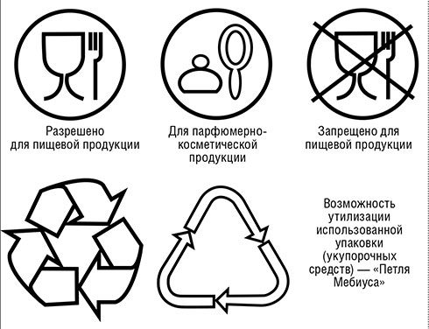

Рис.1-пиктограммы и символы

Правила хранения и реализации парфюмерно-косметических товаров:
Требования и производству, транспортировке и контролю качества парфюмерно-косметических товаров установлены в Санитарных правилах и норма:
•СанПин 1.2.681-97 « Гигиенические требования к производству и безопасности парфюмерно-косметических продукции »;
•СанПин 1.2.676-97 « Гигиенические требования к производству и безопасности средств гигиены полости рта»;
•СанПин Р51391-99 « Изделия парфюмерно-косметические. Информация для потребителя. Общие требования».Из аптеки парфюмерно-косметических товары отпускаются по требованию покупателя и без рецепта.
При продаже парфюмерно-косметических товаров продавец должен соблюдать требования Закона РФ «О защите прав потребителей» от 07.02.1992 г. № 2300-1 и Правил продажи отдельных видов товаров, утвержденные Постановлением Правительства РФ от 19.01.1998 г. № 55 .
Согласно Постановлению Правительства РФ № 55 от 19.01.1998, парфюмерно-косметические товары надлежащего качества не подлежат обмену или возврату в течение 14 дней.
Поэтому, покупателю парфюмерно-косметического товара необходимо знать, что вернуть его можно только в том случае, если в нем есть недостатки, либо если при покупке не была предоставлена необходимая и достоверная информация о товаре.
Недостаток товара - это несоответствие товара:
- предусмотренным законом обязательным требованиям к такому товару;
- условиям договора (договор может не заключаться вообще или не соответствовать предъявляемым к нему требованиям);
- целям, для которых товар такого рода обычно используется;
- целям, которые преследует при покупке товара потребитель (при условии, что он информировал он этом продавца);
- образцу или его описанию, если товар продается по образцу или его описанию.
Продавец парфюмерно-косметических изделий должен предоставить покупателю возможность ознакомиться с запахом духов, одеколона, туалетной воды, а также другими свойствами и характеристиками реализуемых товаров. При этом могут использоваться пропитанные душистой жидкостью лакмусовые бумажки, предоставляемые изготовителем образцы-понюшки.
Если товар находится в целлофановой упаковке или обернут фирменной лентой, то продавец должен предложить покупателю проверить содержимое упаковки, сняв при этом целлофан или фирменную ленту. Проверку, как функционирует аэрозольная упаковка, осуществляет сам продавец в присутствии покупателя.
По требованию потребителя продавец обязан ознакомить его с документом, подтверждающим качество и безопасность реализуемой партии парфюмерно-косметических товаров, или его копией, а также с сертификатом соответствия (декларацией о соответствии).
Отсутствие, вышеуказанных документов, а также отсутствие информации о товаре и изготовителе ставит под сомнение качество, безопасность и происхождение реализуемых парфюмерно-косметических изделий.
Информация о товаре, размещенная на упаковке, этикетке изделия, открытке или листе-вкладыше, должна содержать следующие сведения:
-наименование товара, его название (если есть) и информация о его назначении;
-фирменное наименование, сведения о месте нахождения изготовителя и месте нахождения организации, уполномоченной изготовителем принимать претензии от потребителей;
-данные о дате выработке и сроке годности изделия;
-cведения о входящих в состав изделия веществах;
-информация о способах действия этого парфюмерно-косметического продукта и эффекте после его применения;
-данные об ограничениях (противопоказаниях) при применении этого продукта;
-товарный знак изготовителя (если есть);
-данные о массе нетто, объеме, количестве единиц товара;
-указание нормативного или технического документа, определяющего требования к качеству этого товара;
-сведения о сертификации;
-рекомендации по правильному применению продукта и предостережения;
-рекомендации по хранению товара для той продукции, которая требует специальных условий хранения.
В случае обнаружения недостатков в парфюмерно-косметических товарах потребитель в соответствии с требованиями ст. 18 Закона «О защите прав потребителей» вправе
- потребовать замены этого изделия на товар такой же марки (модели и (или) артикула);
- потребовать замены этого изделия на такой же товар другой марки (модели, артикула) с соответствующим перерасчётом цены продажи;
- потребовать соразмерного уменьшения цены продажи приобретенного товара;
- отказаться от исполнения договора купли-продажи и потребовать возврата уплаченной за товар суммы.
Хранение парфюмерно-косметических товаров должно осуществляться на стеллажах, в защищенном от света месте, вдали от отопительных приборов, при температуре +6 - 25 С и относительной влажности 55 – 70% сроки хранения 4-18 месяцев.

Тема № 9. Диетическое питание, питание детей до 3х лет. Хранение. Реализация.

Детское питание – это изготовленная промышленным способом пищевая продукция (соответствующая требования Института детского питания и ГОСТа), адаптированная к физиологическим особенностям организма ребенка.
Продукты детского питания:
В зависимости от предназначения и способа изготовления различают такие виды детского питания:
- смесь;
- каши;
- пюре;
- соки;
- чаи;
- пудинги;
- кисломолочные продукты
Отдельные молочные смеси и чаи предназначены для применения в первые дни жизни новорожденного, остальные продукты вводятся постепенно по мере взросления малыша и развития его пищеварительной системы.
Детская смесь является основным компонентом рациона ребенка в возрасте до одного года. Поскольку она выступает заменителем грудного молока, состав должен быть максимально приближен к нему.
Смеси детского питания делятся на три группы:
- молочные;
- кисломолочные;
- безмолочные.

Исходя из степени схожести смеси и грудного молока, различают несколько групп.
Адаптированные детские смеси:
- максимально приближены по структурному составу к материнскому молоку;
- питательные легкие смеси;
- быстро и полностью усваиваются;
- подходят новорожденным.
Частично адаптированные детские смеси:
- близки по свойствам к грудному молоку;
- помимо лактозы, включают в состав сахарозу;
- имеют недостаточно стабилизированный минерально-жировой состав.
Неадаптированные детские смеси:
- изготовлены из сухого цельного коровьего молока;
- включают сахарозу и крахмал;
- не содержат молочную сыворотку.
Кисломолочные детские смеси содержат створоженный белок, который отличается высокой степенью усвоения.
Детские смеси можно употреблять для кормления ребенка в возрасте до трех лет. Существует такая подробная классификация, которая указывается на упаковке:
- от рождения до 3 месяцев;
- от 3 до 5 месяцев;
- от 5 до 7 месяцев;
- от 7 до 9 месяцев;
- от 9 месяцев до 1 года;
- от 1 года до 3 лет.
Есть и более упрощенный вариант:
- продукция, предназначенная для кормления младенца до полугода, называется стартовой;
- от 6 до 12 месяцев – последующей.
На упаковках может быть указан и цифровой показатель, который соответствует следующим возрастным диапазонам:
- 0 – для ослабленных детей (недоношенных или с малым весом);
- 1 – от рождения до полугода;
- 2 – от 6 месяцев до года;
- 3 – от года и старше.
Для дополнительного питания необходимо включать в детский рацион следующую продукцию:
- на зерновой основе(каши)
- на молочной основе(творожок, кефир, йогурт)
- на плодоовощной основе(пюре и соки)
- на мясной основе
- на рыбной основе.

ФЗ . Технический регламент "О безопасности продуктов детского питания":
1.Маркировка продуктов для детского питания должна осуществляться в соответствии с требованиями специальных технических регламентов.
2. В маркировке пищевых продуктов, предназначенных для питания детей, должно быть указано шрифтом, размером, не менее основного, "Для детского питания".
3. В маркировке пищевых продуктов, предназначенных для питания детей раннего возраста, должны быть приведены возрастные рекомендации по использованию продуктов в соответствии с приложением.
4. Маркировка должна включать следующую информацию:
1) наименование пищевого продукта;
2) наименование и местонахождение (адрес) изготовителя, упаковщика, экспортера, импортера, наименование страны и места происхождения;
3) товарный знак изготовителя (при наличии);
4) масса нетто или объем;
5) состав продукта;
6) пищевую ценность продукта*, включая содержание витаминов, минеральных веществ, и энергетическую ценность (при обогащении продукта - % от суточной потребности);
7) условия хранения до и после вскрытия потребительской упаковки;
8) дата изготовления и дата упаковывания;
9) срок годности до и после вскрытия потребительской упаковки;
10) способ приготовления (при необходимости);
11) рекомендации по использованию;
12) обозначение документа, в соответствии с которым изготовлен и может быть идентифицирован продукт;
13) наличие генно-инженерно-модифицированных организмов (ГМО) (в случае их присутствия в количестве более 0,9%).
* количественные сведения о пищевой ценности продуктов приводятся, если содержание пищевых веществ превышает 5% от суточной потребности в данном нутриенте.
5. Маркировка на заменителях женского молока не должна содержать рисунок с изображением детей. В тексте маркировки должна быть информация о преимуществах грудного вскармливания.
6. Маркировка на продукт диетического (лечебного и профилактического) питания должна содержать четкие указания о целевом назначении продукта, особенностях его состава и рекомендации по использованию в питании детей.

Требования к реализации и хранению:
В соответствии с частью 7 статьи 55 Федерального закона РФ от 12.04.2010 N 61-ФЗ «Об обращении лекарственных средств» (в ред. от 02.07.2013) аптечные организации, индивидуальные предприниматели, имеющие лицензию на фармацевтическую деятельность, наряду с лекарственными препаратами имеют право приобретать и продавать продукты детского и диетического питания. Эта норма дублируется в пункте 2.5 Отраслевого стандарта «Правила отпуска (реализации) лекарственных средств в аптечных организациях. Основные положения» ОСТ 91500.05.0007-2003, утвержденного Приказом Минздрава РФ от 04.03.2003 N 80 (в ред. от 18.04.2007), согласно которому аптечные организации могут осуществлять реализацию детского и диетического питания. В соответствии с пунктом 3.2 Санитарно-эпидемиологических правил и нормативов «Организация детского питания» СанПин 2.3.2.1940-05, утвержденных Постановлением Главного государственного санитарного врача РФ от 19.01.2005 г. N 3 (в ред. от 27.06.2008), производство продуктов детского питания осуществляется при наличии:•санитарно-эпидемиологического заключения на производство продуктов детского питания;•программ производственного контроля, утвержденных и согласованных в соответствии с санитарными правилами;•технических документов, согласованных в установленном порядке.Кроме того, согласно Разделу II Решения Комиссии Таможенного союза от 28.05.2010 N 299 (ред. от 15.01.2013) «О применении санитарных мер в таможенном союзе» детское питание подлежит государственной регистрации.
1. Условия реализации продуктов для детского питания должны соответствовать требованиям технического регламента в сфере безопасности пищевых продуктов, с учетом требований настоящей статьи.
2. Продукты для детского питания детей раннего возраста должны реализоваться только через специальные магазины, специализированные отделы магазинов, аптеки, раздаточные пункты при обеспечении ими соответствующих условий хранения.
Из аптеки детское питание отпускается по требованию покупателя без рецепта.
3. Поставка заменителей женского молока в лечебно-профилактические учреждения родовспоможения допускается только с разрешения главного врача данного учреждения.
Сроки годности и условия хранения пищевых продуктов для детского питания до и после вскрытия потребительской упаковки устанавливаются производителем, который несет полную ответственность за установленные им сроки и условия хранения.

Диетическое питание – это лечебное и профилактическое питание, сочетающее в себе комплекс сбалансированных витаминов, минералов, белков, жиров и углеводов.
Классификация диетических продуктов:
1. Обеспечивающие химическое и механическое щажение желудочно-кишечного тракта.
2. С пониженным содержанием натрия.
3. С пониженным содержанием белка.
4. С измененным составом жиров:
а) со сниженным содержанием жиров;
б) с заменой части животных и гидрированных жиров растительными маслами;
в) с заменой части животных или растительных жиров заменителями жира;
г) с заменой части жиров на коротко – и среднецепочечные триглицериды;
5. С измененным составом углеводов:
а) с заменением сахара сахарозаменителями и пищевыми добавками-подсластителями;
б) со сниженным содержанием усвояемых углеводов;
в) обогащенные пищевыми волокнами;
г) молоко и молочные продукты с пониженным содержанием молочного сахара (низколактозные).
6. Пониженной энергоценности.
7. Обогащенные эссенциальными нутриентами.

ТР ТС 027/2012 Технический регламент Таможенного союза "О безопасности отдельных видов специализированной пищевой продукции, в том числе диетического лечебного и диетического профилактического питания

Требования к упаковке и маркировке отдельных видов специализированной пищевой продукции, в том числе диетического лечебного и диетического профилактического питания
1. Упаковка и маркировка отдельных видов специализированной пищевой продукции, в том числе диетического лечебного и диетического профилактического питания должна соответствовать требованиям технических регламентов Таможенного союза "Технический регламент на пищевую продукцию в части ее маркировки" и "О безопасности упаковки".
2. Отдельные виды специализированной пищевой продукции, в том числе диетического лечебного и диетического профилактического питания должны быть расфасованы и упакованы способом, позволяющим обеспечить их безопасность и заявленные в маркировке потребительские свойства в течение срока годности при соблюдении условий их перевозки и хранения.
3. При упаковке отдельных видов специализированной пищевой продукции, в том числе диетического лечебного и диетического профилактического питания должны применяться материалы и изделия, соответствующие требованиям безопасности к материалам и изделиям, контактирующим с пищевой продукции, установленным соответствующим техническим регламентом Таможенного союза.
4. Скоропортящаяся пищевая продукция диетического лечебного и диетического профилактического питания должна выпускаться только в фасованном виде в мелкоштучной упаковке для разового потребления.
5. Маркировка отдельных видов специализированной пищевой продукции, в том числе диетического лечебного и диетического профилактического питания должна содержать сведения о назначении продукции в соответствии с определениями, установленными в статье 4 настоящего Технического регламента, категории лиц, для которых они предназначены и (или) сведения об изменении состава такой продукции, рекомендации по их использованию.
6. Инструкции по хранению пищевой продукции диетического лечебного и диетического профилактического питания после вскрытия упаковки должны быть приведены в маркировке, если это необходимо для обеспечения полноты свойств и питательности продукции. Если продукцию нельзя хранить после открытия упаковки, или нельзя хранить в упаковке после открытия, об этом должно содержаться соответствующее предостережение.
7. В дополнение ко всем указаниям по маркировке, касающимся диетической продукции с низким содержанием натрия (за исключением заменителей соли как таковых), должны выполняться следующие особые указания по маркировке:
1) при наличии заменителей должно быть указано наличие заменителей соли, перечисленных в приложении 4* настоящего Технического регламента;
2) при добавлении заменителя соли, полностью или частично состоящего из соли калия, необходимо указывать на маркировке суммарное содержание калия, выраженное в миллиграммах катиона на 100 грамм продукции.
8. Заменители соли должны называться "заменителем соли с низким содержанием натрия" или "диетическая соль с низким содержанием натрия". На маркировке заменителей соли должен содержаться полный список ингредиентов, а также содержание катионов (натрия, калия, кальция, магния, аммония и холина) на 100 грамм массы смеси заменителей.
9. Маркировка пищевой продукции для питания спортсменов должна включать следующую дополнительную информацию:
- для продукции, имеющей заданную пищевую и энергетическую ценность и направленную эффективность, состоящей из набора нутриентов или представленных их отдельными видами, указывается информация: "специализированная пищевая продукция для питания спортсменов";
- на потребительскую упаковку дополнительно выносится информация: сведения о пищевой и энергетической ценности продукции, доля от физиологической потребности; рекомендуемые дозировки, способы приготовления (при необходимости), условия и длительность применения.

В соответствии с частью 7 статьи 55 Федерального закона РФ от 12.04.2010г.N61-ФЗ «Об обращении лекарственных средств» (в ред. от 29.11.2010 г.) аптечные организации, индивидуальные предприниматели, имеющие лицензию на фармацевтическую деятельность, наряду с лекарственными препаратами имеют право приобретать и продавать, в частности, минеральные воды, продукты лечебного, детского и диетического питания, биологически активные добавки.
Основные положения» ОСТ 91500.05.0007-2003, утвержденного Приказом Минздрава РФ от 04.03.2003 N 80 (в ред. от 18.04.2007). Согласно этому пункту, аптечные организации могут осуществлять, в частности, реализацию лекарственного растительного сырья в заводской упаковке; минеральных вод (натуральных и искусственных); лечебного, детского и диетического питания (в частности, пищевых добавок лечебного и профилактического назначения и других).
Статья 1. Федерального закона РФ N 29-ФЗ «О качестве и безопасности пищевых продуктов» от 02.01.2000 г. (в ред. от 22.12.2008 г.) дает следующее определение: «продукты диетического питания - предназначенные для лечебного и профилактического питания пищевые продукты». В соответствии с пунктом 3 статьи 15 данного Закона «продукты диетического питания должны иметь свойства, позволяющие использовать такие продукты для лечебного и профилактического питания человека в соответствии с установленными федеральным органом исполнительной власти в области здравоохранения требованиями к организации диетического питания, и быть безопасными для здоровья человека».
Критерием отнесения пищевых продуктов к категории диетического и лечебно-профилактического питания может служить «Общероссийский классификатор продукции» ОК 005-93, утвержденный Постановлением Госстандарта РФ от 30.12.93 г., если в соответствующих кодах будет указано конкретное назначение продуктов питания (детское, диетическое и т.д.).
При реализации проекта используются средства государственной поддержки, выделенные в качестве гранта Президента Российской Федерации на развитие гражданского общества, предоставленного Фондом президентских грантов
Нормативными документами, регламентирующими требования, предъявляемые к производству и обороту специализированной пищевой продукции, являются:
* технический регламент Таможенного союза ТР ТС 021/2011 «О безопасности пищевой продукции»;
* технический регламент Таможенного союза ТР ТС 027/2012 «О безопасности отдельных видов специализированной пищевой продукции, в т.ч. диетического лечебного и диетического профилактического питания»;
* технический регламент Таможенного союза ТР ТС 005/2011 «О безопасности упаковки»;
* технический регламент Таможенного союза ТР ТС 022/2011 «Пищевая продукция в части ее маркировки»;
* СП 2.3.6.1066-01 «Санитарно-эпидемиологические требования к организациям торговли и обороту в них продовольственного сырья и пищевых продуктов»

Специализированная пищевая продукция допускается к производству, хранению, транспортированию и реализации после государственной регистрации. Функции по государственной регистрации пищевой продукции возложены на Федеральную службу по надзору в сфере защиты прав потребителей и благополучия человека. Изготовители, продавцы специализированной пищевой продукции обязаны осуществлять процессы ее производства, хранения перевозки и реализации таким образом, чтобы продукция соответствовала требованиям технических регламентов.
Согласно техническому регламенту ТР ТС 021/2011 изготовитель продукции обязан внедрить процедуры обеспечения безопасности в процессе производства пищевой продукции.
Требования безопасности к специализированной пищевой продукции определены в статье 8 технического регламента Таможенного союза ТР ТС 021/2011 «О безопасности пищевой продукции», а также ТР ТС 027/2012 «О безопасности отдельных видов специализированной пищевой продукции, в т.ч. диетического лечебного и диетического профилактического питания».
Не допускается реализация специализированной пищевой продукции:
- не прошедшей государственной регистрации;
- не соответствующей требованиям технических регламентов;
- без этикетки, а также в случае, когда информация на этикетке не соответствует согласованной при государственной регистрации;
- при отсутствии на этикетке информации, наносимой в соответствии с требованиями действующего законодательства.
- Из аптеки диетическое питание отпускается по запросу покупателя без рецепта.

СанПиН 2.3.2.1324-03 Гигиенические требования к срокам годности и условиям хранения пищевых продуктов:
Сроки годности и условия хранения пищевых продуктов диетического питания до и после вскрытия потребительской упаковки устанавливаются производителем, который несет полную ответственность за установленные им сроки и условия хранения.

Статья 11. Маркировка единым знаком обращения продукции на рынке государств - членов Таможенного союза
1. Специализированная пищевая продукция, диетические и лечебно-профилактические продукты, соответствующие требованиям безопасности настоящего Технического регламента и прошедшие процедуру подтверждения соответствия согласно статье 10 "Оценка соответствия" настоящего Технического регламента, должны иметь маркировку единым знаком обращения продукции на рынке государств - членов Таможенного союза.
2. Маркировка единым знаком обращения продукции на рынке государств - членов Таможенного союза осуществляется перед выпуском специализированной пищевой продукции, диетических и лечебно-профилактических продуктов в обращение на рынке.
3. Единый знак обращения продукции на рынке государств - членов Таможенного союза наносится на упаковку, а также приводится в прилагаемых к специализированной пищевой продукции, к диетическим и лечебно-профилактическим продуктам документах.
Единый знак обращения продукции на рынке государств - членов Таможенного союза наносится любым способом, обеспечивающим четкое и ясное изображение в течение всего срока годности специализированной пищевой продукции, диетических и лечебно-профилактических продуктов.
5. Маркировка специализированной пищевой продукции, диетических и лечебно-профилактических продуктов единым знаком обращения продукции на рынке государств-членов Таможенного союза свидетельствует о их соответствии требованиям всех технических регламентов Таможенного союза, распространяющихся на них.
Рис.3- Единый знак обращения продукции на рынке государств - членов Таможенного союза

